Settimana Azzurra in

BAJA BIANCA CLUB HOTEL
********* dal 13 al 20 LUGLIO 2019 *********

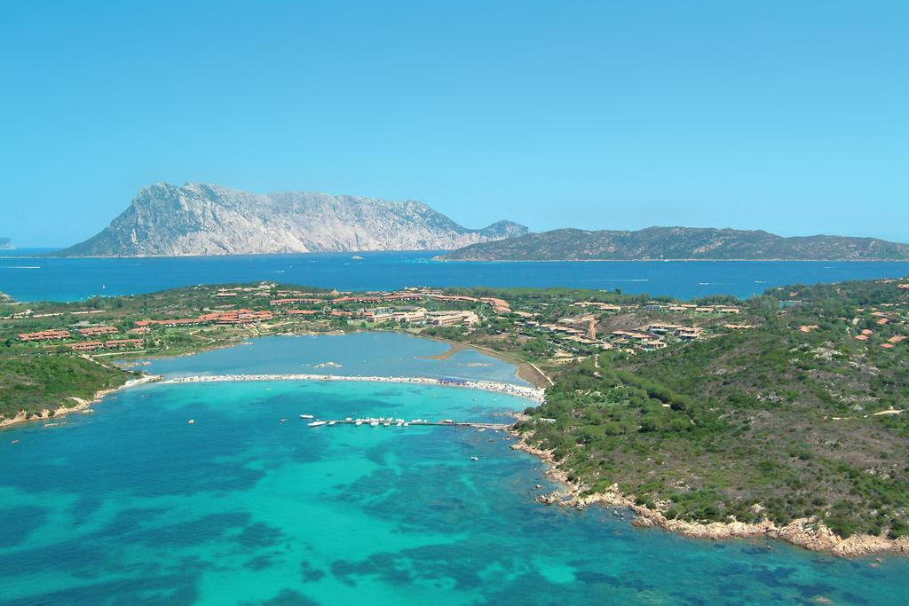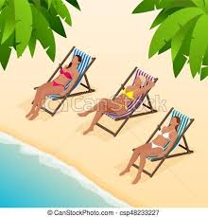

Il Baja Bianca Club Hotel è un villaggio turistico affacciato sulla spiaggia di Salina Bamba. Il villaggio, di recente costruzione, è posto al centro della riserva “Area Marina Protetta Tavolara - Capo Coda Cavallo” nel magnifico promontorio di Coda Cavallo a poca distanza dalla strabiliante baia di Cala Brandinchi (Sardegna del Nord), famosa per la sua sabbia bianca e finissima e per il suo splendido mare cristallino.-----------------------------------------------------------------------------------------
A pochi metri dalla struttura vi è anche la spiaggia di Cala Suaraccia con panorama verso la bellissima Isola di Tavolara. ---------------------------------------------------------
A qualche km di distanza si trova il villaggio di Puntaldia con il suo rinomato porticciolo e il campo da golf a 9 buche------------------------------------------------------
La struttura dispone di un corpo centrale in cui sono presenti i servizi principali come hall, ricevimento, il ristorante con una grande e spaziosa veranda coperta con vista mare, zona relax con TV e la boutique-bazar. ---------------------------------------
Le 203 camere, elegantemente arredate, sono disposte a piano terra o primo piano e sono tutte dotate di TV Sat, telefono, cassaforte, minibar, area condizionata e di ampio patio attrezzato. -------------------------------------------------------------------------
Circondate dal verde di preziosi e curati giardini si trovano due piscine, una per adulti, con un'ampia area verde tutt'intorno, attrezzata con ombrelloni e lettini, ed una adatta ai bambini. -------------------------------------------------------------------------
L'anfiteatro, nel quale si svolgono gli spettacoli serali di animazione, è posto nei pressi delle saline, circondato dalla macchia mediterranea. Anche gli ospiti più piccoli potranno godere di un'area attrezzata interamente dedicata alle loro esigenze. -----------------------------------------------------------------------------------------
All’interno del Resort troverete anche un bellissimo Centro Benessere con idromassaggio, bagno turco, area relax, massaggi e trattamenti estetici.
PROGRAMMA

1°giorno – Trasferimento al Porto di Livorno e partenza in mattinata con la motonave per la Sardegna (Olbia); pranzo libero a bordo. Arrivo ad Olbia nel primo pomeriggio, trasferimento in hotel ed assegnazione delle camere; sistemazione. Cena e pernottamento.

Dal 2° al 7°giorno – Trattamento di pensione completa con formula “soft inclusive” incluso bevande. Giornate dedicate a bagni di sole e di mare sulla spiaggia mediterranea; possibilità anche di partecipare ad escursioni facoltative organizzate in loco.

8°giorno – Nella tarda mattinata trasferimento al porto di Olbia e partenza con la motonave per il rientro in Toscana (pranzo e cena liberi a bordo). Arrivo definitivo in tarda serata.

Quota di partecipazione €. 820
SUPPLEMENTO CAMERA SINGOLA DISPONIBILITA’ LIMITATA € 195,00

QUOTA 1° bambino 2-12 anni non compiuti €. 180
QUOTA 2° bambino 2-12 anni non compiuti €. 385
QUOTA 3° e 4° letto 2- 16 anni non compiuti €. 470

ACCONTO ALLA PRENOTAZIONE €. 200 a persona

TESSERA CLUB INCLUSA

La quota comprende: Viaggio in Pullman G.T a/r, Passaggio navale Livorno – Olbia a/r (il Pullman verrà imbarcato sul traghetto a bordo del quale rimarranno i vostri bagagli), trattamento di pensione completa con bevande e formula soft all inclusive, sistemazione in camera doppia con servizi privati, tessera club per l’uso di tutte le attrezzature dell’hotel, 2 sdraio e un ombrellone per camera, assicurazione sanitaria ed accompagnatore turistico per tutto il soggiorno

La quota non comprende: eventuale tassa di soggiorno, escursioni.

Org. Tec. Mediavalle Viaggi & Turismo di Lucca – Altroquando Viaggi di Castelnuovo Garfagnana



